全国地理教育学会第11回大会
大会要項

地理教育における『総合』の意義と方法

大会は非会員の方も参加できます

１．期 日 ２０１７年１１月２６日（日）

２．会 場 香川大学教育学部
〒760-8522 香川県高松市幸町1-1
電話 087-832-1072（伊藤研究室）
ＪＲ JR高徳線「高松駅」→「昭和町駅」下車徒歩5分
バス まちなかループバス「JR高松駅」→「香川大学教育学部前」下車徒歩2分
弓弦羽行「JR高松駅」→「幸町」または「宮脇町」下車徒歩3分
香西車庫行「JR高松駅」→「宮脇町」下車徒歩3分
タクシー JR高松駅→香川大学約10分
徒歩 JR高松駅より約20分

３．主 催 全国地理教育学会 全国地理教育学会中国四国支部
全国地理教育学会事務局：〒114-8574 東京都北区中里３－１２－２
女子聖学院中学高等学校 柏倉康成
URL:http://www.jageoedu.jp
E-mail: y_kashiwakura@joshiseigakuin.ed.jp

大会実行委員会：委員長 伊藤裕康（香川大学教育学部）
学会大会委員会：牛込裕樹（委員長），小林正人，山田喜一
針谷重輝，藤田 晋，宮本静子，山内洋美
日下部和宏
E-mail:taikai@jageoedu.jp

４．参加費 大会参加費 １５００円 （会員・非会員）
懇親会費 ５０００円

５．プログラム

１１月２６日（日） ８：３０ 受 付
９：００～１１：４０ 一般研究発表
１１：５０～１２：３０ 評 議 員 会
１２：４０～１５：００ シンポジウム
１５：１０～１５：４０ 総 会
１６: ００～１７：３０ 懇親会
※時程は７月９日現在のもので、変更になる場合もあります。

６．シンポジウム

テーマ：「地理教育における『総合』の意義と方法」

地理は，くらしを営む場である環境と子ども自身も含めた人間の諸活動との関わりを学び，その人間の諸活動がどのように地球環境と結びつくかを理解させるものである。子どもに自然的側面と人文的側面の両方から地域とそこにくらす人々のあり方を探る学び方を獲得させることで，社会に参画する力の啓培が可能となる。このように，地理は，自然科学と人文科学とを統合する点に他とは異なる有用性と意義，特質を持つ。だが，かねてより自然地理的領域に関わる教育内容の不十分さや，自然地理的領域と人文地理的領域を有機的に統合した学びの必要性が言われ続けている。この問題は，地理の総合と関わっている。元来，「地域・地理的事象」は総合的な内容を持っているが，地理教育において「総合」は十分に達成されていたと言えるだろうか。
ところで，近々改訂される高等学校の教育課程では，必修科目「地理総合」が新設される。「地理総合」は，「持続可能な社会づくりを目指し，環境条件と人間の営みとの関わりに注目して現代の地理的な諸課題を考察する科目」(中央教育審議会答申，2016年12月21日)として位置づけられる。必修科目「地理総合」では，地理の何をどのように総合するのか，理念にとどまることなく，わかりやすい説明が必要であるとの指摘もある。
地理での「総合」の意味を実践レベルで示すことが，今，求められていると言えよう。そこで，第11回大会は，地理と地理以外の科目との統合，自然地理的領域と人文地理的領域との統合，さらにこれらにもとづく地域の総合的理解を図る観点から，地理教育における「総合」とその手立てを探っていきたい。

オーガナイザー：伊藤裕康（香川大学教育学部）、牛込裕樹（大妻中野中学校・高等学校）

７．大会参加・一般研究発表・懇親会申込み方法

（１）会員
次の①か②の方法でお申込みください。
①送付された参加申込み用紙に必要事項を記入して，大会事務局へ郵送，ファックスで送る。
（申込み先は申込み用紙の下部に記載してあります）
②ホームページより参加申し込み用紙をダウンロードし必要事項を入力して電子メールで送る。
＊注意 電子メールの件名に「大会参加申込み」もしくは「大会参加及び発表申込み」と記入願います。

●一般研究発表について
発表申込締切日 ８月末日必着
要旨集原稿締切日 １０月１４日（土）
発表者はホームページより発表要旨集作成要領をダウンロードし、その要領にしたがって発表要旨を作成し、電子メールか郵送で送付してください。（詳細は作成要領をご覧ください。）
●申込み先
申込み用紙（4ページをご覧ください）

（２）非会員
当日、直接会場にお越しください。

８ 問合せ先

大会専用メールアドレス taikai@jageoedu.jp
学会大会委員長 牛込裕樹 090-1846-3359

９．交通及び会場案内図

○大会会場
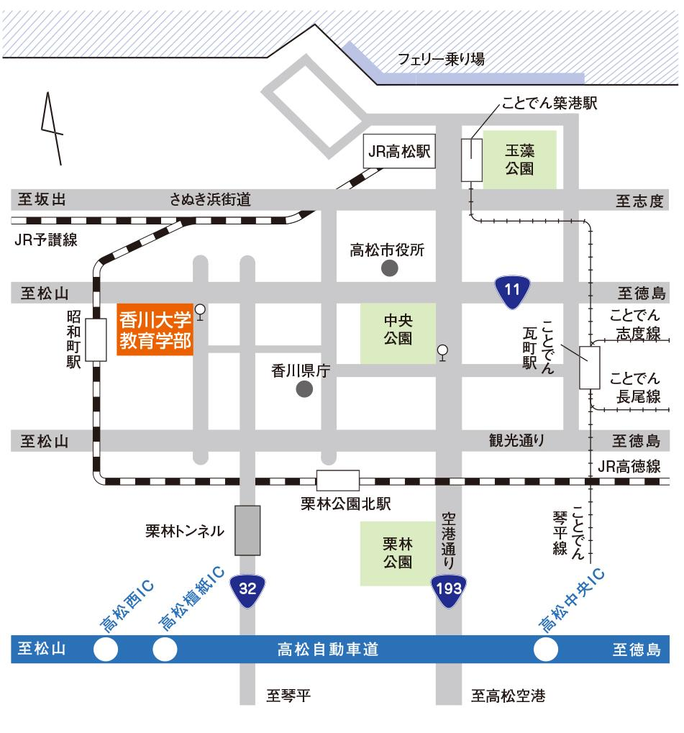
ＪＲ JR高徳線「高松駅」→「昭和町駅」下車徒歩5分
バス まちなかループバス「JR高松駅」→「香川大学教育学部前」下車徒歩2分
弓弦羽行「JR高松駅」→「幸町」または「宮脇町」下車徒歩3分
香西車庫行「JR高松駅」→「宮脇町」下車徒歩3分
タクシー JR高松駅→香川大学約10分
徒歩 JR高松駅より約20分

１０．その他
プログラム発送は10月上旬の予定です
大会案内は学会ホームページ（http://www.jageoedu.jp/history1.html）をご覧ください。

全国地理教育学会第11回大会参加申込み用紙
ﾌﾘｶﾞﾅ
氏名
所属 |  |  |  | 会員・非会員
住所 | 自・勤〒
電話 |  | 電子メール

●参加の有無（どちらかに○） 大会に参加します 参加しません
●一般研究発表（どちらかに○） 発表を申し込みます 発表しません
●懇親会（どちらかに○） 参加します 参加しません
○発表を申し込む場合、下記にご記入ください。
１ 発表者氏名及び所属（連名の場合は発表者に○）、所属は氏名の後に（ ）をつけて記す。
２ 発表タイトル
３ 連絡先（上記住所と同じ場合は同上とお書き下さい。）

●申込み先 大会事務局：〒114-8574 東京都北区中里３－１２－２
女子聖学院中学高等学校 柏倉康成
FAX 03-3917-3680
大会専用電子メールアドレス：taikai@jageoedu.jp
●大会発表申し込み締切 8月末日必着
＊住所、氏名は大会参加者の把握のためのものであり、それ以外の目的では使用いたしません。

